Para este proyecto se creará el servicio de App Service, el cual me va a permitir exponer un servicio mediante API los cuales serán usados para la capa de servicios y la parte front

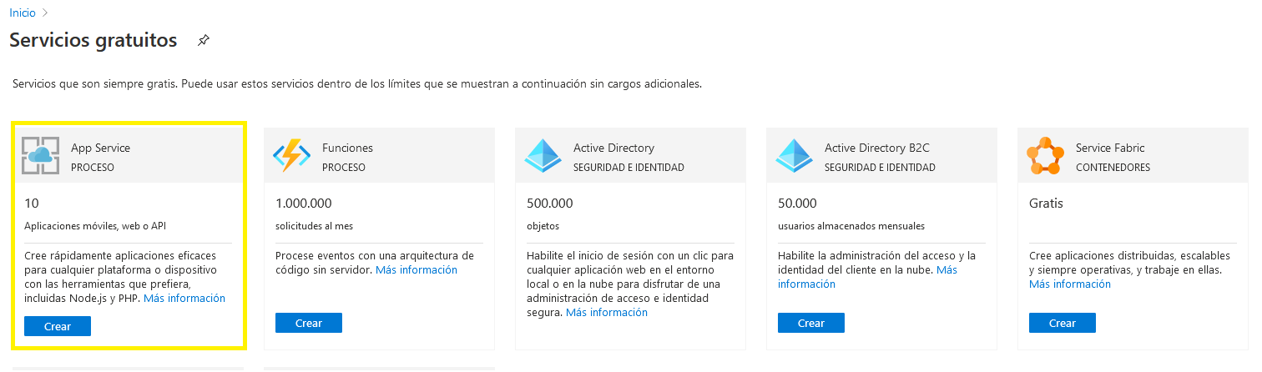

Al seleccionar el tipo App Service nos pedirá cierta información, es recomendable tener nuestros grupos de recursos bien definidos, el nombre de la instancia nos servirá como url de acceso para consumir nuestro servicio, adicional a ello se escoge el entorno de ejecución, que en este caso es .NET Core 3.1

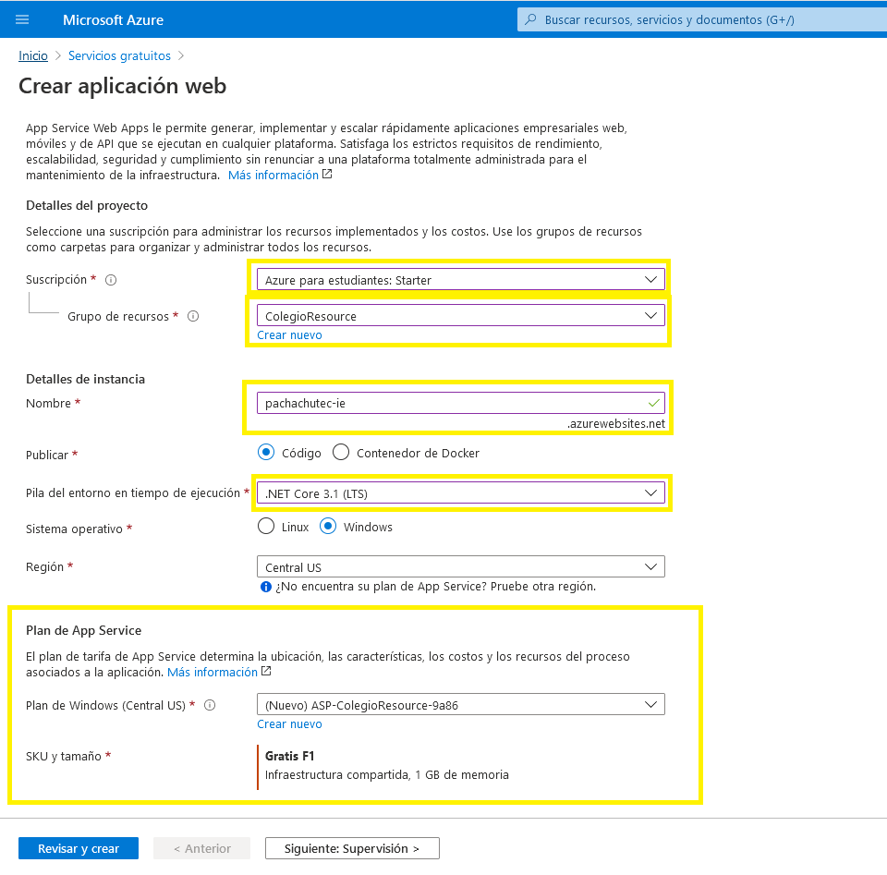

Este procedimiento se debe ejecutar dos veces, ya que como se mencionó serán dos las aplicaciones desplegadas como app services, para esta aplicación estamos ingresando el nombre de pachacutec-ie-service(capa de servicios)

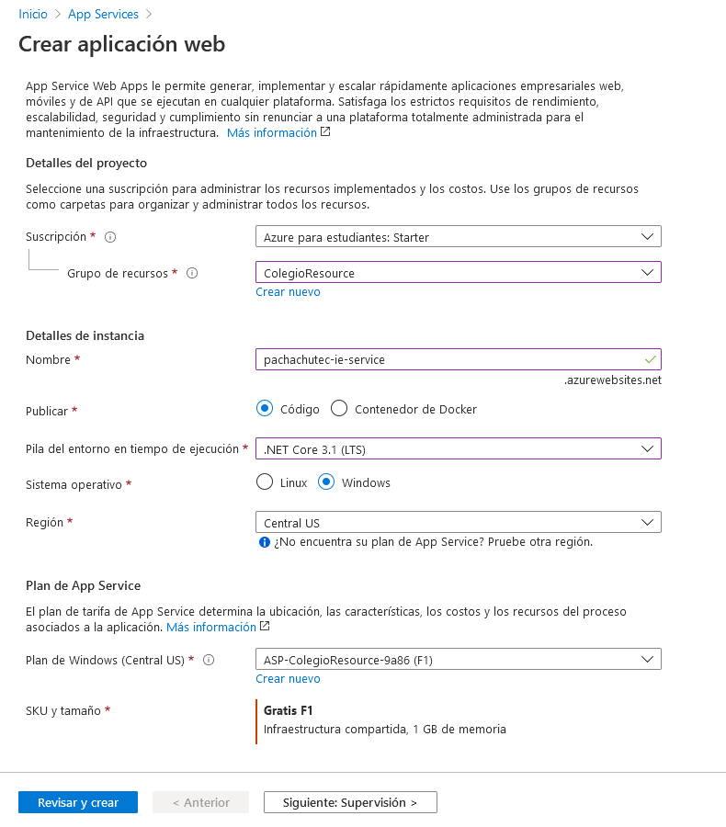

Para modos prácticos, en esta presentación se mostrará la configuración a seguir para poder desplegar la aplicación de tipo service

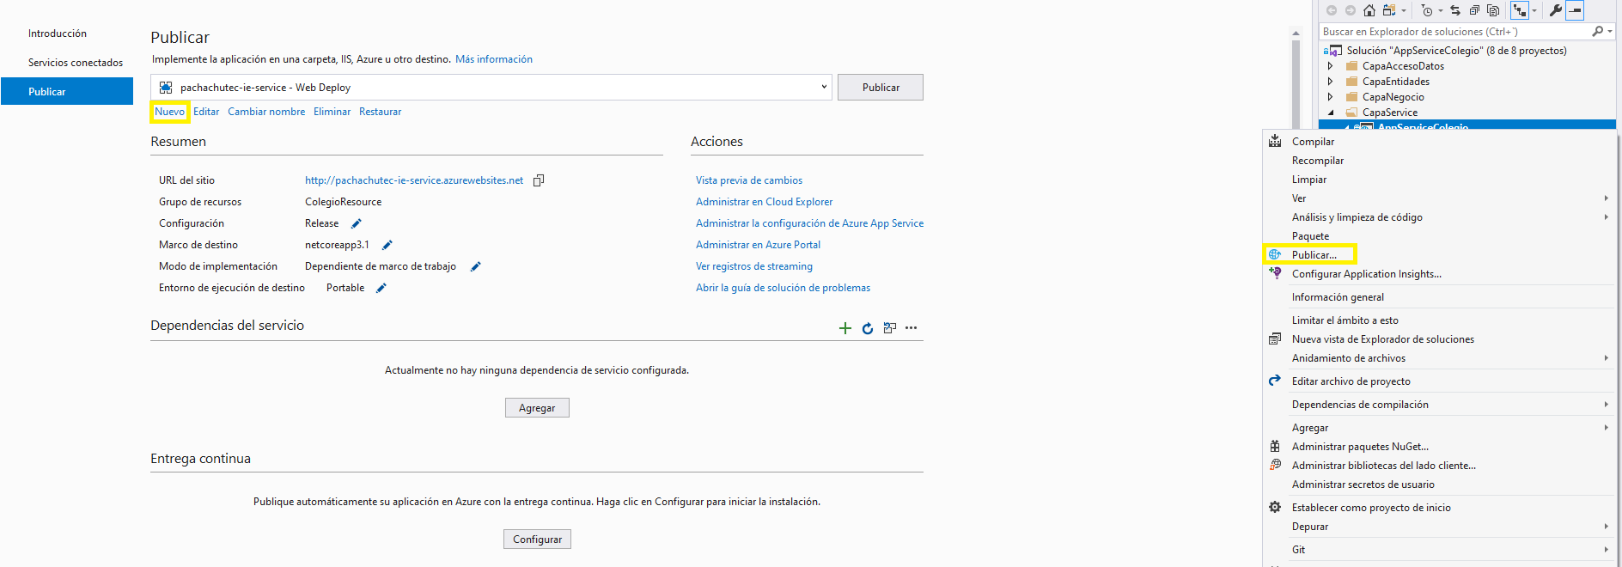

Al ser la primera vez que vamos a desplegar nos aparecerá directamente la opción nuevo y seleccionar Azure

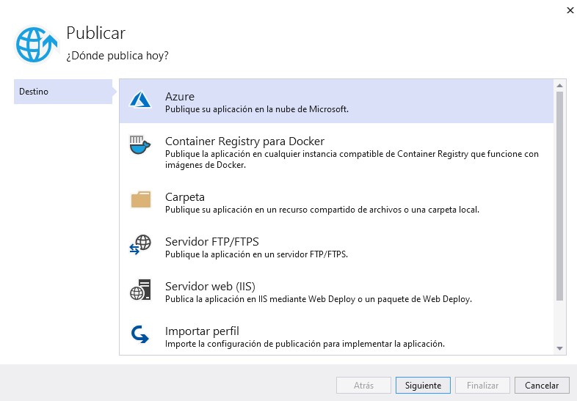

Luego debemos seleccionar el destino en nuestro caso es de tipo App Service(Windows)

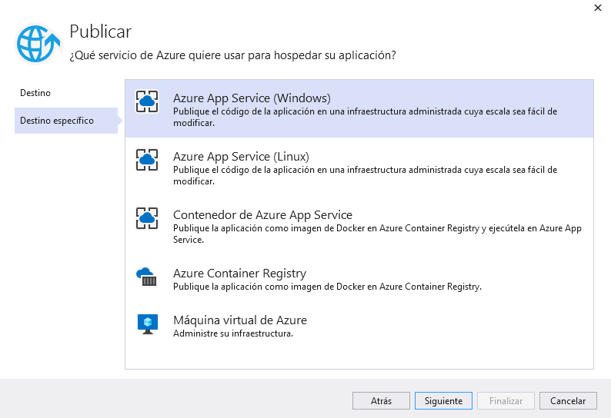

Seleccionar nuestra suscripción y recurso donde estará nuestra aplicación

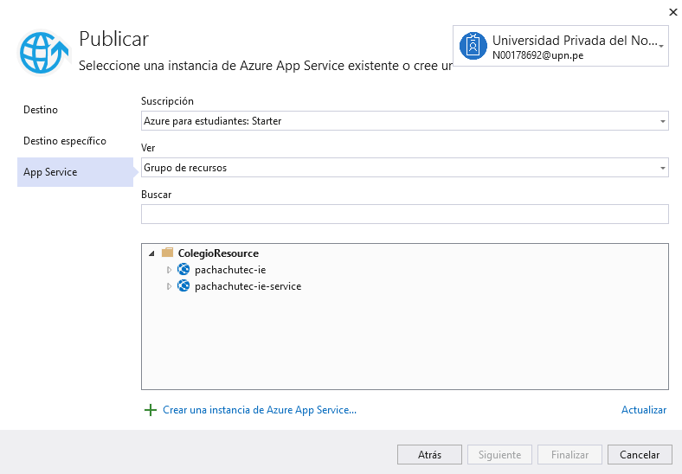

Una vez realizado, se habilitará la opción para publicar

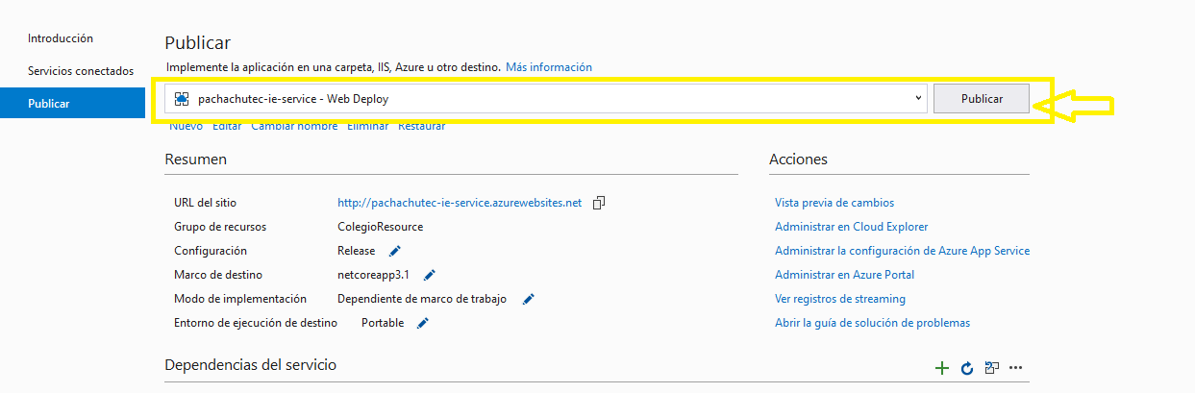

Cuando finalizar se debe visualizar un mensaje de publicación exitosa dentro de la consola de visual studio 